Braas Topas 13V (Dunkel-)Braun Modulstütze inkl. Sicherheitspfanne

BMI Deutschland BRAAS

Eigenschaften

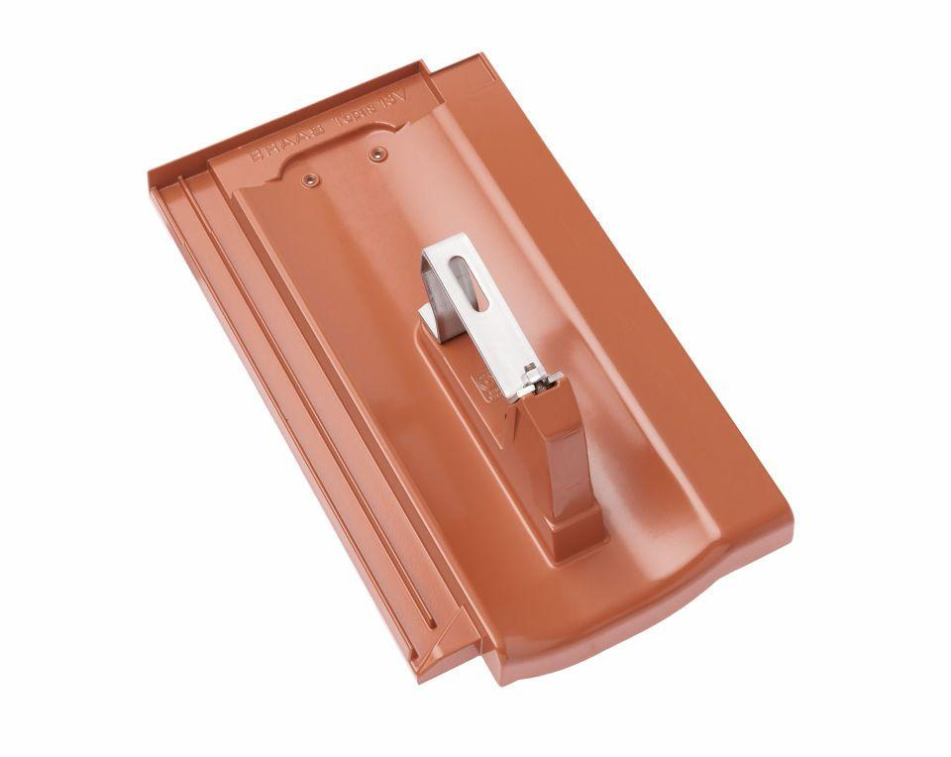

GTIN:

4019503012423

HAN:

07012532

Farbton

braun

Werkstoff

Aluminium

Breite (mm)

255,00

Höhe (mm)

183,00

Länge (mm)

430,00